УДК 539.234
Получение многослойной оболочечной конструкций
системы Ir–Nb–W с использованием кольцевых
распылительных систем

Ленковец А.С. ¹, к.т.н.; Лабутин А.А. ¹
Lenkovec Alexander Sergeevich, Labutin Alexander Andreevich

info@kompozit-mv.ru

¹ОАО «Композит», Королев, Московская область, Россия

Аннотация:
В настоящее время ведущие предприятия в области материаловедения ведут поиск новых материалов и технологий их переработки в готовые изделия. Особенно перспективными и набирающими популярность является технология получения деталей типа тел вращения методами послойного осаждения.

Реферат
Разработана технологическая схема получения деталей типа тел вращения с внутренним защитным покрытием методом магнетронного напыления. Технологическая схема реализуется напылением защитного покрытия на оправку с последующим осаждением материала корпуса до заданной толщины, с последующим удалением оправки. Разработана и изготовлена экспериментальная установка позволяющая реализовать данную схему. Изготовлены катоды из иридия, вольфрама и ниобия. Получен образец оболочки Ir-W-Nb и исследования его микроструктура. Тем самым показаны перспективы использования технологии для получения деталей типа тел вращения сложной геометрической формы.

Abstract:
The technological scheme of obtaining of parts such as bodies of rotation with an internal protective coating by magnetron sputtering. The technological scheme is implemented by spraying a protective coating on the mandrel, followed by deposition of shell material to a predetermined thickness, followed by removal of the mandrel. Designed and manufactured experimental setup allowing to implement this scheme. The cathodes are made of iridium, tungsten and niobium. The resulting sample shell Ir-W-Nb and study of its microstructure. Thus, it is shown the perspectives of use of technology for details of type of bodies of revolution of complex geometry.

Введение
Основными параметрами материалов, влияющих на повышение характеристик изделий применяемых в космических и летательных аппаратах, являются рабочая температура, прочность, удельный вес. Особенно актуальна задача повышения рабочих температур до 2073 ˚К в окислительной среде. Существующие материалы и традиционные технологии (механическая обработка, литье, прессование и др.) не могут обеспечить заданных характеристик, поэтому необходимы нестандартные технологические подходы для создания принципиально новых материалов и готовых изделий из них.
На сегодняшний день активно развивается направление по изготовлению готовых изделий, используя аддитивные технологии. Все большую популярность набирают технологии с применением
3D принтеров. Основным достоинством этих технологий является возможность получения деталей сложной геометрии с высокой точностью размеров, как из полимерных, так и из металлических материалов [1, 2]. Однако данные технологии не позволят получать оболочечные конструкции с диаметром от 2,5 мм до 10 мм с внутренним защитным покрытием обеспечивающим работоспособность до 2053 ˚К.

Материалы и методика проведения эксперимента
Для решения этой задачи разработана технология получения оболочечных конструкций с применением методов осаждения покрытий [3,4]. Использование методов осаждения для получения оболочечных конструкций достаточно перспективно, так как эти методы позволяют использовать, как металлы, так и керамику, что сильно расширяет круг использования материалов. Технология состоит из следующих основных этапов – изготовлении технологической оправки, осаждение защитного покрытия, осаждение силового каркаса и удаление оправки химическим травлением.
Иридий является единственным металлом, способным выдерживать температуру 2073 ˚К без окисления [5]. Поэтому целесообразно его использовать в качестве защитного жаростойкого покрытия для оболочечной конструкции. В качестве материала силового каркаса необходимо подобрать тугоплавкие материалы с близкими коэффициентами термического расширения, а также с отсутствием взаимодействия или с образованием твердых растворов, не изменяющих объем при заданных температурах. Таким образом наиболее подходящим металлом является вольфрам, так как он не изменяет свою геометрию при высоких температурах. Согласно двойной диаграмме состояния [6] в системе Ir-W при температуре 2073 ˚К происходит растворимость иридия порядка 6% (ат), что благоприятно сказывается на системе ввиду образования диффузионного переходного слоя от иридиевого покрытия к силовому каркасу. Вольфрам является достаточно хрупким металлом поэтому необходимо разбивать его слоями более пластичного металла. Согласно диаграмме состояния наиболее подходящим металлом является ниобий. Система W-Nb характеризуется образованием непрерывного ряда твердых растворов. Таким образом в качестве защитного покрытия выбран иридий, а в качестве силового каркаса слоистый композиционный материал W-Nb.
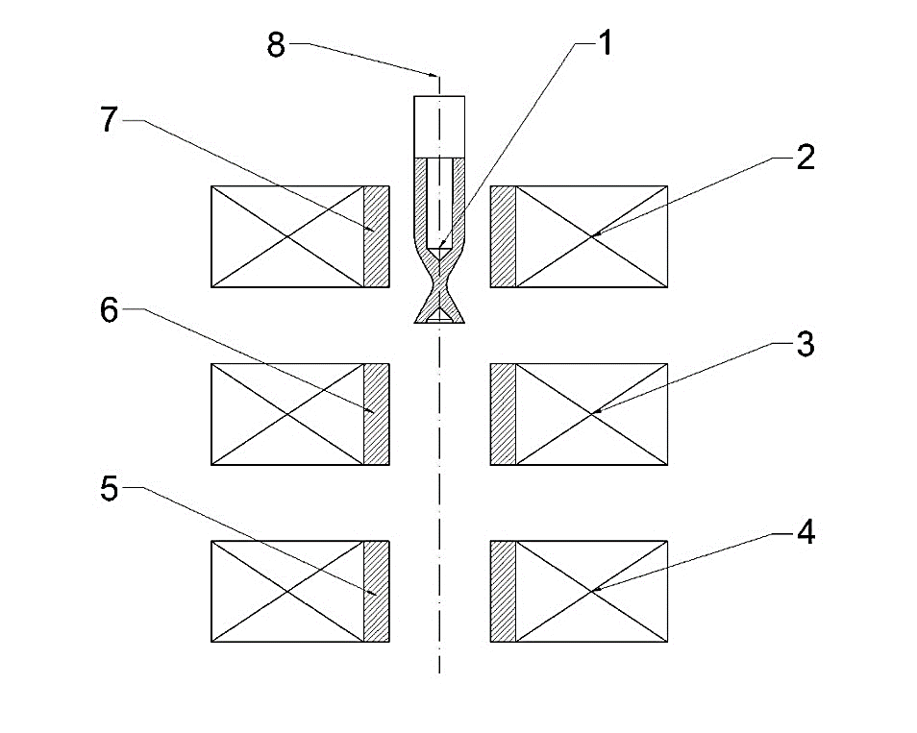
Рис. 1 – Схема магнетронного напыления в кольцевых магнетронах.
1 – Оправка, 2, 3, 4 – магнитные системы, 5, 6, 7 – катоды из Ir, W и Nb соответственно, 8 – подложкодержатель

Методы физического осаждения активно используются для получения металлических покрытий. Магнетронное напыление получило широкое применение для получения тонких пленок в микроэлектронике, получения износостойких покрытий, напыления керамических материалов и др. Основным достоинством метода является отсутствие капель при напылении. Благодаря этому возможно получать плотные многослойные композиции и различных материалов. Поэтому целесообразно использовать данный метод для получения оболочечных конструкций. Основным недостатком метода является низкий коэффициент использования материала (КИМ) порядка 10–20%. Для повышения КИМ разработана схема напыления в кольцевых магнетронах (рис.1). Повышение КИМ обеспечивается за счет осаждения напыляемого материала на противоположных стенках катода. Данная схема напыления реализована в экспериментальной установке МРМ1 (рис. 2).

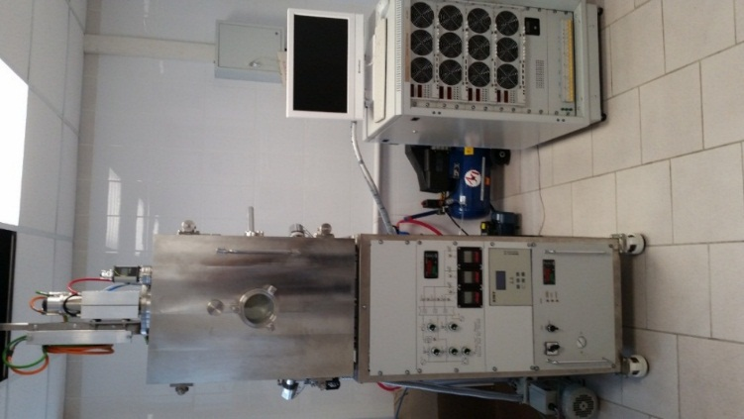
Рис. 2 – Общий вид экспериментальной установки МРМ1

Проведение эксперимента
Для проведения эксперимента изготовлены кольцевые катоды
(рис. 3) из ниобия сплава Нб5ВМЦ, вольфрама марки ВЧ и иридия с чистотой 99,98%. (рис. 4). В качестве материала оправки выбрана бронза сплава БРаж-10 с минимальным содержанием олова. Перед напылением оправку промывали в ультразвуковой ванне в нефрасе для очистки от масляных загрязнений.

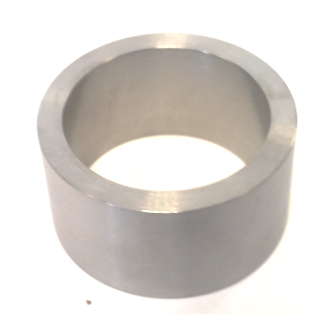 | 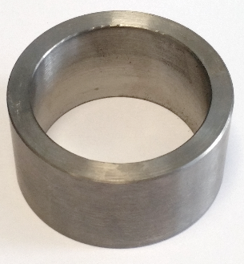 | 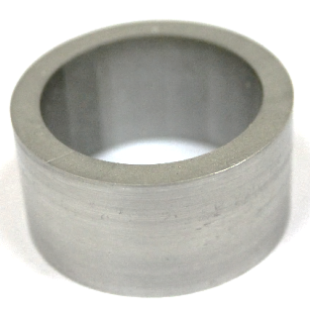
а | б | в
Рис. 4 – Кольцевые катоды, где а – вольфрам, б – ниобий, в – иридий
После промывки оправку устанавливали в подложкодержатель установки и проводили вакуумирование до остаточного давления 10⁻⁴ Па. Для повышения адгезии перед напылением проводили ионную очистку при давлении аргона 5 Па и напряжении на оправке 1100 В в течение
30 минут. Далее осаждали слой иридия при давлении 0,2 Па и токе на катоде 1 А в течение 60 минут. Затем проводили формирование силового корпуса путем поочередного осаждения слоев вольфрама и ниобия. Вольфрам наносили при давлении аргона 0,2 Па, при токе на катоде 1 А в течение 10 минут, а ниобий при давлении аргона 0,2 Па, при токе на катоде 1 А в течение 15 минут. В общей сумме нанесено 105 пар слоев вольфрама и ниобия. По окончании процесса оправка остывала в течение 24 часов, после чего проводили химической травление оправки в растворе солей CuSO₄ и NaCl смешанных в соотношении 1:3 соответственно. Травление проводилось в течение 48 часов при температуре 373 ˚К. После удаления оправки получилась готовая оболочечная конструкция с внутренним защитным покрытием, не нуждающаяся в последующей механической обработке (рис.5).
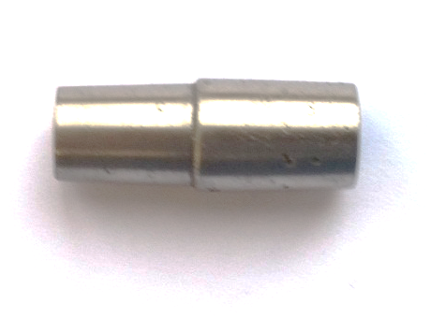
Рис. 5 – Оболочечная конструкция из Ir-W-Nb

При внешнем осмотре оболочечной конструкции не обнаружено сколов, трещин и внешних дефектов на поверхности. Для более детального исследования изготавливали шлиф. Исследование проводили на оптическом микроскопе при увеличении ×200 и ×500 раз (рис.6).
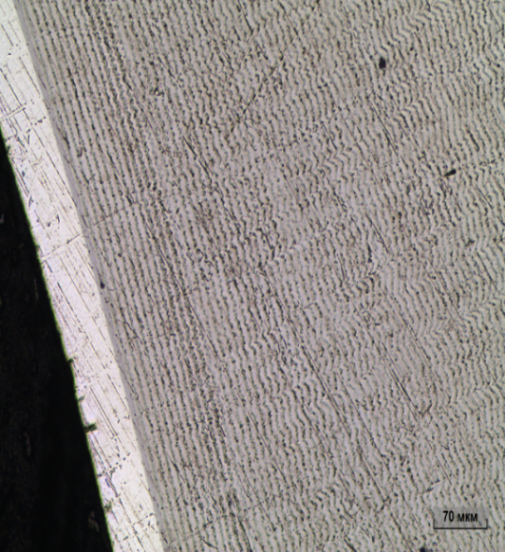 | 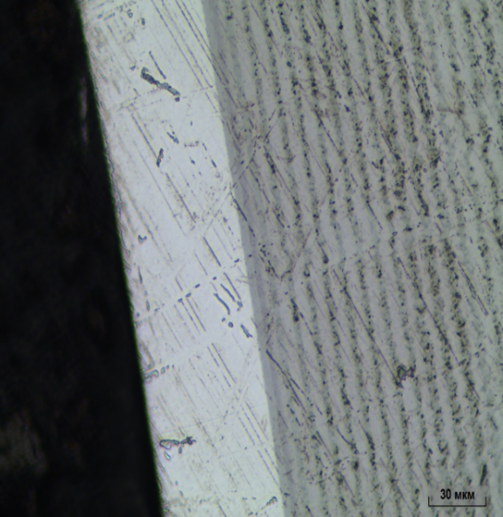
а | б
Рис. 6 – Микроструктура оболочечной конструкции Ir-W-Nb при увеличении
а – ×200 и б – ×500.

На микроструктуре отчетливо видна слоистая структура, отсутствуют перемешивание слоев и расслоения. Толщина защитного покрытия из иридия составила примерно 50 мкм, а толщины слоев W и Nb 4,5 и 7 мкм соответственно. Рассмотрена зона между иридиевым покрытием и слоистым материалом (рис. 6 б). Отчетливо видно образование диффузионного слоя между покрытием и слоистым металлокомпозитом.

Выводы
Разработана технологическая схема осаждения тугоплавких материалов с использованием кольцевых магнетронов. Изготовлена экспериментальная установка МРМ1 для ее реализации. Выбраны материалы для получения оболочечной конструкции с защитным покрытием. Получен образец оболочечной конструкции с внутренним жаростойким покрытием из иридия и силовым корпусом из слоистого металлокомпозита вольфрам-ниобий. Таким образом подтверждена работоспособность данной технологии и показана ее перспективность для получения изделий типа тел вращения со сложной геометрической формой из труднообрабатываемых тугоплавких материалов

Литература
1. Балякин А.В., Смелов В.Г., Чемпинский Л.А., Применение аддитивных технологий для создания деталей камеры сгорания // Вестник СГАУ, 2012, № 3 (34), С. 47–51
2. Чумаков Д.М. Перспективы использования аддитивных технологий при создании авиационной и ракетно-космической техники // Электронный журнал «Труды МАИ», № 78.
3. Ленковец А.С., Моргунов С.В. Получение слоистых металлических композиционных материалов на основе сталей методом ионно-плазменного напыления//Перспективные материалы. – 2011. – В. 11. – С. 370–372.
4. Лозован А.А., Ленковец А.С., Щитов Н.Н., Моргунов С.В. Ионно-плазменное оборудование для формирования наноструктурных упорядоченных покрытий в машиностроении и инструментальной промышленности//Технология машиностроения. –2012. –№8. – С. 20–23.
5. Тимофеев Н.И., Ермаков А.В., Дмитрииев В.А., Панфилов П.Е. Основы металлургии и технологии производства изделий из иридия. Екатеринбург УрОРАН, 1996 г.
6. Лякишев Н.П. Диаграммы состояния двойных металлических систем. Том 3, книга 1, Москва, машиностроение, 2001 г.

